Spectacole de magie pentru copii, la Polus Center
de Luiza Meseşan | 13 ianuarie 2009
1 0 0 0
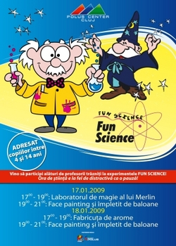
Polus Center pregătește activități interactive pentru copii. Printre acestea se numără jocuri noi, spectacole de magie, dar și de știință. De asemenea va fi amenajat și un loc de joacă gonflabil.
Evenimentele încep pe 17 ianuarie, la ora 17, în zona Food Court. Atunci, cei prezenți vor fi invitați să intre în “Laboratorul de Magie al lui Merlin”. Experimentele care se vor desfășura acolo fac referire la schimbarea culorilor, dar mai ales cum este posibilă aceasta, cu ajutorul hârtiei foto. De asemenea, cei mici vor învăța cum este posibil să țină un obiect suspendat în aer, dar și de ce unele lichide pot fi amestecate, iar altele nu.
De la ora 19, ziua va continua cu face painting, iar copiii se vor întrece în imaginație printr-un show de împletit baloane.
Complex gonflabil în zona Food Court
Pe 18 decembrie, de la ora 17, evenimentele oferite copiilor continuă cu o vizită la “Fabrica de arome”. Aici, micuţii vor vedea cum acționează săpunul și detergenții asupra murdăriei și își vor fabrica propriul săpun. De asemenea vor învăța despre igiena orală și își vor face “Pasta de dinți Fun Science”. La fel și șamponul și spuma de baie vor fi fabricate în totalitate de către copii. De la ora 19 se va continua cu face painting și demonstrații de împletit baloane.
Din 23 ianuarie până pe 25 ianuarie Polus Center va amplasa un loc de joacă gonflabil în zona Food Court. Complexul va fi compus dintr-un labirint și un ring de box. Va exista și un loc de joacă pentru copiii mai mici compus din tren, căsuța fermecată cu tobogan și girafa veselă.
Accesul în complexul de distracții este gratuit. Acesta este deschis pe 23 ianuarie de la ora 15 la 20 și în 24-25 de la ora 12 la 20

